ACTIVIDAD CON TIC SOBRE SEXUALIDAD
Nuestra residencia participa en el Plan Forma Joven desde el que se trabajan diferentes líneas de intervención relacionadas con la salud, entre ellas “Sexualidad y relaciones igualitarias”. Para tratar este tema en concreto y con el fin de detectar conocimientos previos y la confrontación de ideas, se realiza un “kahoot” con el alumnado de Secundaria Obligatoria.

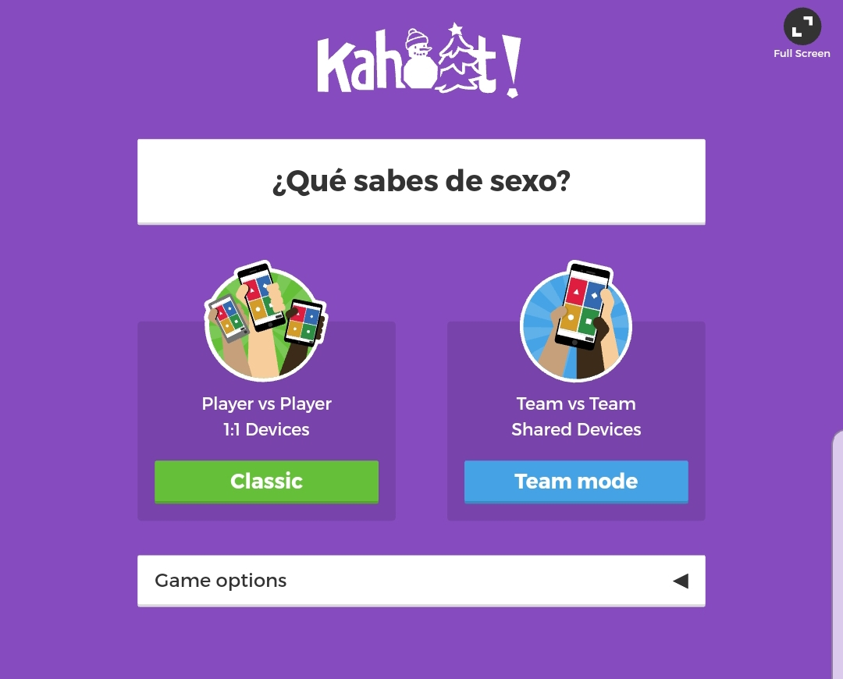

El kahoot es un juego/concurso de respuestas múltiples que se puede jugar en modo individual o por equipos y para el que se necesita un ordenador, un proyector y un móvil con conexión a internet por concursante o equipo.

En nuestro caso hicimos siete equipos con cinco o seis participantes cada uno que tenían 60 segundos para ponerse de acuerdo y elegir la respuesta correcta a cada una de las 16 preguntas que se realizaron. La actividad resultó muy divertida y enriquecedora ya que la participación fue máxima, además, tal y como esperaba propició el debate y el análisis de falsos mitos relacionados con la sexualidad.
